المقطــــع التعلّمــي : الـعائلة |  | الفوج : السنة 10 ابتدائي
الميدان :فهم المنطوق |  | الأسبوع :02
النشاط : أسمع وأفهم |  | الحصة :01
الــمحــتــوى : أصدقائي الجدد الصّيغ : أحسنت - شكرا |  | المدة : 1سا
الهدف التعلمي: - يستعمل عبارات الاستحسان) شكرا، أحسنت (في وضعيات تواصليّة مختلفة.
- يراعي عادات الاستماع والتّحدّث الجيد) الإصغاء، عدم المقاطعة، أخذ الكلمة (
الـمـراحل | الوضعيات التعليمية التعلّمية والنشاطات المقترحة |  | المؤشرات
مرحلة الانطلاق | كيف رحب المعلمة بالتلاميذ ؟  ماذا قال المدير للتلاميذ عند دخولهم الى ساحة المدرسة ؟  مع من تلعب عندما تكون من قرب منزلك ؟ من يسمي بعض أصدقائه لنا ؟ |  | يتذكر نص المنطوق الخامس ويجيب
مرحلة بناء التعلمات | أولا : فهم المنطوق : يسرد المعلّم النّص على مسامع المتعلّمين مستخدما الإيحاء اللّفظي والحسّي.  النص المنطوق : نظر المعلم إلي و قال: ما اسمك ؟ قلت: أنا اسمي أحمد، وهذا صديقي بلال، نلعب كرة القدم معا في الحيّ ، ... وأنا هدى ، عمري6 سنوات كان يقول المعلمة لكل واحد منا إذا أتم شكرا أحسنت  تجزئة النص المنطوق قراءة والإجابة عن الأسئلة:  ثانيا : أجرأة أحداث النص :  المكان : أين كان التلاميذ ؟ في المدرسة  الزمان :متى كان يسأل المعلم أحمد :في وقت الدراسة  الشخصيات :من هم شخصيات النص :المعلم احمد بلال هدى  الأحداث : دخول التلاميذ للمدرسة وتقديم انفسهم للمعلم  النهاية : تعرف المعلم على التلاميذ وأعمارهم  - من الذي نظر لأحمد؟ ماذا قالت له؟  - بماذا أجاب أحمد المعلم؟  - ما اسم صديق أحمد ؟  - ما اللعبة التي يلعبانها مع بعض في الحي؟  - ما اسم صديقتهم ؟ كم عمرها ؟  - ماذا كان يقول لهم المعلم؟  (أعبر وأشاهد): يعلق المعلم المشهد أو يفتح كتاب اللغة ص24  - يعلق المعلق المشاهد أو في كل مرة مشهد ويطلب من المتعلمين التغبير بصفة تلقائية  - يساعد المعلم المتعلمين في طرح أسئلة للتعبير عنها استنادا من النص المنطوق ؟  (الصيغ ): كان المعلم يشكر كل تلميذا ماذا قال ؟ شكرا أحسنت  وأنت عندما يساعدك صديقك ماذا تقوله له : شكرا  عندما تجيب إجابه صحيحة ماذا يقول لك المعلم : أحسنت  يطلب المعلم جملا تتضمن شكرا وأحسنت بلعب الأدوار بين التلاميذ  القيم : استخلاص القيم من النص المنطوق وتدوينها على السبورة مع الدعوة إلى التحلي بها. الشكر – الاستحسان ...... |  | يستمع لقراءة الأستاذ ويبدي اهتماما  يتذكر ويجيب  يحدد أهم المعلومات الواردة في النص  يلاحظ ويعبر  يكتشف الصيغ  يستخلص القيم
التدريب والاستثمار | - إعادة سرد أحداث النص بمساعدة الأستاذ. - مسرحة أحداث النص من طرف التلاميذ  - التدرب على استعمال عبارات الشكر والاستحسان. |  | يعيد سرد الأحداث
المقطــــع التعلّمــي : الـعائلة |  | الفوج : السنة 10 ابتدائي
الميدان : فهم المكتوب |  | الأسبوع : 01
النشاط : أشاهد وأقرأ |  | الحصة : 02
الــمحــتــوى : أصدقائي الجدد |  | المدة : 30د
الهدف التعلمي: يستخرج المعلومات من السندات البصرية ويقرا جملا بالارتكاز على مهارات الوعي الصوتي
الـمـراحل | الوضعيات التعليمية التعلّمية والنشاطات المقترحة |  | مؤشرات التقويم
مرحلة الانطلاق | - ما اسم أصدقاء أحمد ؟  - كم عمر هدى ؟ |  | يجيب عن الأسئلة
مرحلة بناء التعلمات | - يعلق المعلم المشهد أو يفتح ص 64 من كتاب التلميذ  - يطلب المعلم من المتعلمين ملاحظة الصور  - يسأل المعلم ما اسم هذه اللعبة ؟ من منكم يحب أن يلعبها ؟  - هل تلعبها لوحدك أم مع أصدقائك ؟  - ما هي اللعبة التي كان يلعبها أحمد مع صديقه بلال ؟ ماذا قال أحمد ؟ / قال : نلعب كرة القدم  - مطالبة المتعلمين بتكرار الجملة عدة مرات  - قراءة الجملة صوتية داخل التركيب : نلعبكرةلقدم وخارج التركيب نلعب كرة القدم  - من كم كلمة تتكون الجملة ؟ 3 كلمات  - يكتب المعلم الجملة : نلعب كرة القدم أو يثبت بطاقات مكتوب عليها كلمات هذه الجملة  - يقوم المعلم في كل مرة بقراءة كلمات الجملة مع الإشارة إليها بالمسطرة ثم يردد معه التلاميذ بالتصفيق  - نل/ع/ب 3 تصفيقات – ك/ر/ة 3 تصفيقات - ال /ق/د/م 3 تصفيقات  - مطالبة المتعلمين بمحاكاته في القراءة المقطعية  - إجراء بعض مهارات الوعي الصوتي على الجملة :  - يشوش المعلم الجملة ويطلب منهم ترتيبها وقراءتها القدم كرة نلعب  - يطلب المعلم تعويض كلمة القدم ب اليد ثم السلة ثم الطائرة  - يضيف المعلم إلى الجملة في الملعب ويطلب منهم قراءة الجملة  - حذف كلمة الملعب |  | يلاحظ الصور  يجيب  يقرا الجملة  بالتصفيق أو النقر على الطاولة  يرتب  يستبدل  يحذف
  - نلعب | - كرة | - القدم
التدريب والاستثمار | - يحمل المعلّم بطاقة من الجملة في كلّ مرة ويطلب من التلاميذ معرفتها.  - يحذف المعلم في كل مرة بطاقة ويطلب منهم معرفة البطاقة الناقصة. |  | يميز الكلمات بصريا
المقطــــع التعلّمــي : الـعائلة |  | الفوج : السنة 10 ابتدائي
الميدان : فهم المكتوب |  | الأسبوع :01
النشاط : أخطط و أشكل |  | الحصة : 03
الــمحــتــوى : تشكيل بالعجينة |  | المدة : 30د
الهدف التعلمي: يمرن المتعلم أصابعه على المسك والتشكيل
الـمـراحل | الوضعيات التعليمية التعلّمية والنشاطات المقترحة |  | مؤشرات التقويم
مرحلة الانطلاق | مطالبة التلاميذ بإخراج الألواح ومسك الطبشور أو الأقلام.  مطالبتهم برسم خط منكسر  مراقبة مدى التزام المتعلمين بالتعليمات السابقة |  | يستجيب للوضعيات
مرحلة بناء التعلمات | - يقوم الأستاذ برسم خطوط متنوعة على السبورة  - مطالبة التلاميذ بمحاولة رسم الخطوط على الفضاء والأعين مغمضة.  - مطالبة التلاميذ بإخراج العجينة.  - مطالبة المتعلمين بتشكيل خطوط متنوعة باستعمال العجينة.  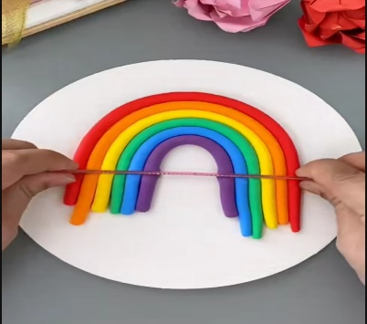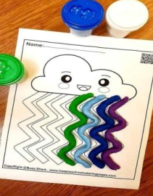  - مراقبة عمل التلاميذ.  - مطالبة المتعلمين بتشكيل الرقم واحد بالعجينة.  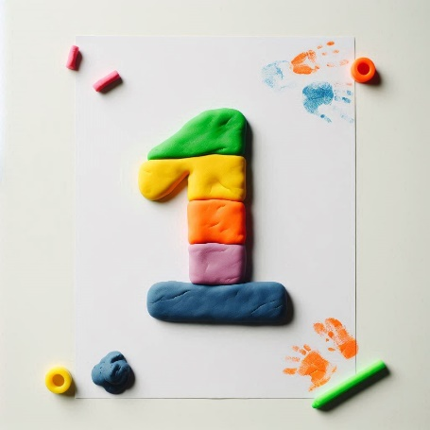  مراقبة أعمال التلاميذ. |  | يرسم في الفضاء  يشكل خطوطا مختلفة  يشكل الرقم واحد
التدريب  والاستثمار | مطالبة المتعلمين بتشكيل الأرقام من 1غلى 5 بالعجينة مع مراقبة أعمال التلاميذ .  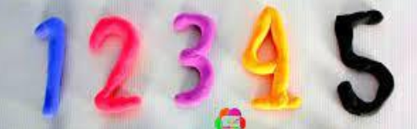 |  | يشكل الأرقام

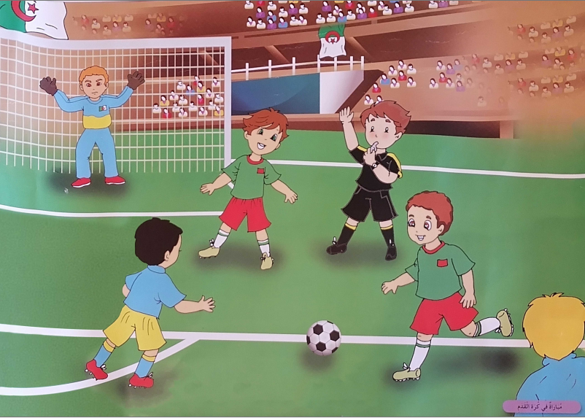

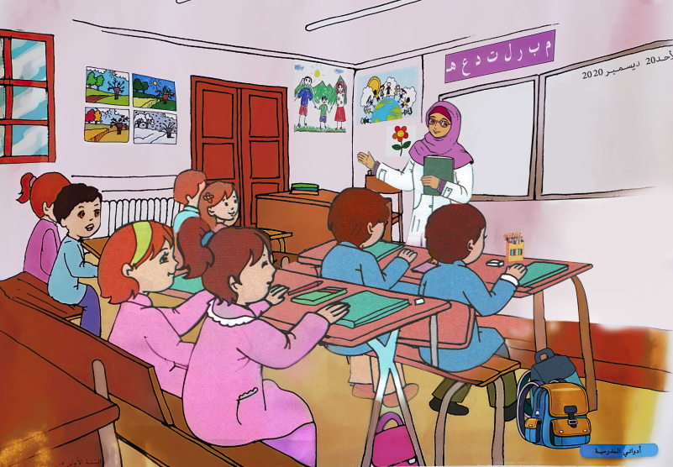

م
نَلْعَبُ

كُرَةَ

القَدَمِ

المقطــــع التعلّمــي : الـعائلة |  | الفوج : السنة 10 ابتدائي
الميدان :فهم المنطوق |  | الأسبوع :02
النشاط : أسمع وأفهم |  | الحصة :01
الــمحــتــوى : أصدقائي الجدد 2 الصّيغ :هنيئا لك – مبارك عليك |  | المدة : 1سا
الهدف التعلمي: يستعمل عبارات التّهنئة ( هنيئا لك – مبارك عليك ( في وضعيات تواصليّة مختلفة. يراعي عادات الاستماع والتحدث الجيد
الـمـراحل | الوضعيات التعليمية التعلّمية والنشاطات المقترحة |  | المؤشرات
مرحلة الانطلاق | - ماهي عبارات الشكر والاستحسان التي درستها ؟  - أذكر بعض عبارات الشكر التي تعرفها ؟ |  | يتذكر  يجيب
مرحلة بناء التعلمات | 1فهم المنطوق : يسرد المعلّم النّص على مسامع المتعلّمين مستخدما الإيحاء اللّفظي والحسّي.  النص المنطوق : " قضيت وقتا ممتعا مع رفاقي في المدرسة، لعبنا لعبة داخل القسم وكنت أنا الفائز فأعطاني معلّمي هدية وقال هنيئا لك يا أحمد وفي المساء عدت إلى المنزل فرحا مسرورا"  2مناقشة محتوى النص:  3أجرأة أحداث النص :  المكان : أين كان التلاميذ ؟ في المدرسة  الزمان :متى لعب أحمد اللعبة :في وقت الدراسة  الشخصيات :من هم شخصيات النص :المعلم أحمد و المعلم  الأحداث : القيام بلعبة أو مسابقة بين التلاميذ في المدرسة  النهاية : فوز أحمد باللعبة وعودته غلى البيت فرحا مسرورا  - كيف قضى أحمد يومه في المدرسة ؟  - من فاز باللعبة ؟  - ماذا أعطاه المعلّم ؟ وماذا قال له ؟  - متى عاد أحمد إلى البيت ؟  - كيف عاد أحمد إلى المنزل؟  4 أعبر وأشاهد: يعلق المعلم المشهد أو يفتح كتاب اللغة ص33  - يعلق المعلق المشاهد أو في كل مرة مشهد ويطلب من المتعلمين التغبير بصفة تلقائية  - يساعد المعلم المتعلمين في طرح أسئلة للتعبير عنها استنادا من النص المنطوق ؟  5(الصيغ):  6القيم : استخلاص القيم من النص المنطوق مع الدعوة إلى التحلي بها |  | يستمع لقراءة الأستاذ ويبدي اهتماما  يتذكر ويجيب  يحدد أهم المعلومات الواردة في النص  يلاحظ ويعبر  يكتشف الصيغ  يستخلص القيم
  - هنأ المعلم أحمد ماذا قال له ؟: هنيئا لك الجائزة ومبارك لك
  - عندما يتحصل زميلك على علامة جيدة ماذا تقول له ؟
  - من منكم يعطينا جملا تتضمن هنيئا
  - لماذانقول دائما كلمة : مبارك
  - يطلب المعلم جملا تتضمن مبارك أو هنيئا لك بلعب الأدوار بين التلاميذ
التدريب والاستثمار | مسرحة النّص المنطوق من طرف المتعلّمين.  التدريب على استعمال ألفاظ التهنئة |  | مسرحة  استعمال
المقطــــع التعلّمــي : الـعائلة |  | الفوج : السنة 10 ابتدائي
الميدان : فهم المكتوب |  | الأسبوع : 02
النشاط : أشاهد وأقرأ |  | الحصة : 02
الــمحــتــوى : أصدقائي الجدد 2 |  | المدة : 30د
الهدف التعلمي: يستخرج المعلومات من السندات البصرية ويقرا جملا بالارتكاز على مهارات الوعي الصوتي
الـمـراحل | الوضعيات التعليمية التعلّمية والنشاطات المقترحة |  | مؤشرات التقويم
مرحلة الانطلاق | - أين كان احمد مع رفاقه؟  - كيف قضى أحمد اليوم مع رفاقه؟ |  | يسمع ويجيب بحرية
مرحلة بناء التعلمات | النشاط 1:  - يعلّق المعلّم المشهد.  - يطلب من المتعلمين ملاحظة الصّورة.  - ماذا يفعل الأطفال؟  - يسأل المعلّم ما اسم هذه اللعبة؟ من منكم يحب  - أن يلعبها؟  - هل تلعبها لوحدك أم مع أصدقائك؟  - ماذا قال أحمد عن يومه في المدرسة؟ قضيت يوما ممتعا  - من خلال الاجابات : قضيت يوما ممتعا  - يردد المتعلم الجملة عدة مرات فرادى وجماعات  - قراءة الجملة صوتية داخل التركيب : قضيتيومنممتعن  - مطالبة التلاميذ بتحديد عدد كلمات الجملة عن طريق التصفيق أو غيرها  النشاط 2:  - يكتب المعلم الجملة : قضيت يوما ممتعا أو يثبت بطاقات مكتوب عليها كلمات الجملة  - يقوم المعلم في كل مرة بقراءة الكلمة ثم يردد معه التلاميذ بالتصفيق  - ق/ضي/ت 3 تصفيقات – يو/ما تصفيقتان - مم /ت/عا 3 تصفيقات  - يشوش المعلم الجملة ويطلب منهم ترتيبها وقراءتها قضيت يوما ممتعا  - حذف كلمة قضيت ومطالبة التلاميذ بقراءة الجملة  - يطلب المعلم تعويض ممتعا ب: جميلا ثم رائعا .......  - يضيف المعلم إلى الجملة مع رفاقي ويطلب منهم قراءة الجملة |  | يلاحظ الصور  يستمع الى المعلم ويجيب  يقرا الجملة صوتيا داخل التركيب  ويقرا الجملة بالتصفيق  يقرا الجملة مشوشة  ثم يرتبها  تطابق الصوتي الخطي  يضيف يحذف
  - قضيت | - يوما | - ممتعا
التدريب والاستثمار | - يقرا المتعلمين البطاقات بالمقاطع بالتصفيق ثم كلمة واحدة  - قضيت ثم بطاقة يوما ثم ممتعا  - ثم يقرا بطاقتين قضيت يوما  - ثم ثلاث بطاقات قضيت يوما ممتعا |  | قراءة جمل بسيطة
المقطــــع التعلّمــي : الـعائلة |  | الفوج : السنة 10 ابتدائي
الميدان : فهم المكتوب |  | الأسبوع :02
النشاط : أخطط و أشكل |  | الحصة : 03
الــمحــتــوى : الخط الأفقي |  | المدة : 30د
الهدف التعلمي: يرسم المتعلم خطا أفقيا على الكراس
الـمـراحل | الوضعيات التعليمية التعلّمية والنشاطات المقترحة |  | مؤشرات التقويم
مرحلة الانطلاق | مطالبة التلاميذ بإخراج الألواح ومسك الطبشور أو الأقلام.  مطالبتهم برسم خط منحني. مراقبة مدى التزام المتعلمين بالتعليمات السابقة |  | يستجيب للوضعيات
مرحلة بناء التعلمات | - 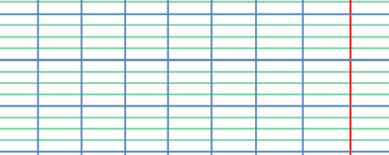يقوم الأستاذ برسم خط أفقي  - مطالبة التلاميذ بمحاولة رسم الخطوط على الفضاء والأعين مغمضة.  - يرسم الأستاذ خطوط أفقية على السبورة.  - مطالبة المتعلمين بإخراج الخشيبات.  - مطالبتهم بوضع الخشيبات في مثل وضع الخط الأفقي  - مطالبة التلاميذ بإخراج العجينة.  - مطالبة المتعلمين بتشكيل خطوط أفقية باستعمال العجينة.  - مراقبة عمل التلاميذ. |  | يرسم في الفضاء  يضع الخشيبة أفقيا  يشكل خطوطا أفقية
التدريب  والاستثمار | - توزيع كراريس القسم على التلاميذ، ومطالبتهم برسم النموذج على الكراس.  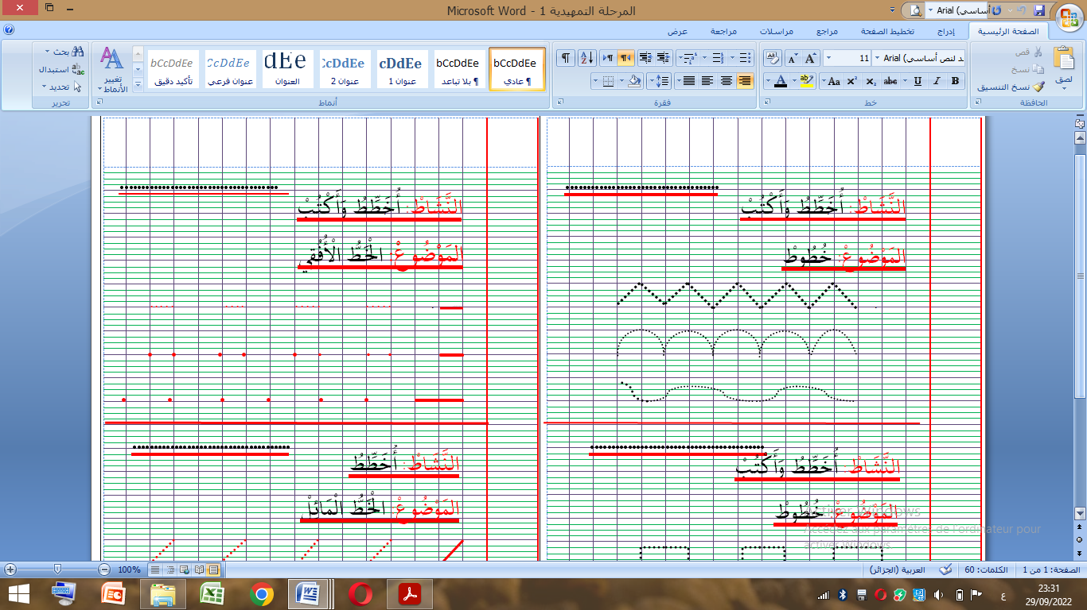 |  | يرسم خطوطا أفقية

قَضَيْتُ

وَقْتًا

مُمْتِعًا

ب

جَمِيلاً

رَائِعًا

مَعَ رُفَقَائِي

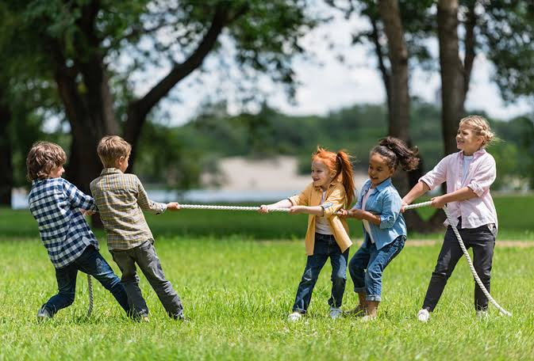

المقطــــع التعلّمــي : الـعائلة |  | الفوج : السنة 10 ابتدائي
الميدان :فهم المنطوق |  | الأسبوع :02
النشاط : أسمع وأفهم |  | الحصة :01
الــمحــتــوى : في ساحة المدرسة الصّيغ : نعم /لا |  | المدة : 1سا
الهدف التعلمي: يستعمل الجواب ( نعم /لا (في وضعيات تواصليّة مختلفة. يراعي عادات الاستماع والتّحدّث الجيد
الـمـراحل | الوضعيات التعليمية التعلّمية والنشاطات المقترحة |  | المؤشرات
مرحلة الانطلاق | - من يعرفنا بأصدقاء أحمد في المدرسة؟  - ما اسم معلم أحمد؟ عندما يدق الجرس أين سيذهب التلاميذ؟  - ماذا سيفعل الأطفال في الساحة  - ماهي عبارات الشكر والاستحسان التي تعرفها؟ |  | يتذكر  يجيب
مرحلة بناء التعل | 1فهم المنطوق : يسرد المعلّم النّص على مسامع المتعلّمين مستخدما الإيحاء اللّفظي والحسّي.  النص المنطوق : دقّ الجرس فخرجنا إلى السّاحة لنستريح  أحمد : تعالوا لنلعب عند سارية العلم.بلال : نعم سنلعب لعبة الغميضة هدى لا أنا سألعب لعبة الحبل  خديجة: لا أنا سألعب مع صديقاتي"  2مناقشة محتوى النص:  3أجرأة أحداث النص :  المكان : أين كان التلاميذ : في ساحة المدرسة  الزمان :متى كان التلاميذ يلعبون :في الصباح وقت الساحة  الشخصيات :من هم شخصيات النص : أحمد بلال هدى  الأحداث : خروج الأطفال للساحة للعب  النهاية : لعب أحمد مع بلال عند سارية العلم أما هدي لعبت لعبة الحبل  - عندما دق الجرس أين خرج التلاميذ؟  - ماذا قال احمد لأصدقائه؟  - ماهي اللعبة التي سيلعبها بلال وأحمد؟  - أين سيلعب الأولاد الغميضة؟  - هل لعبت هدى معهم؟  - ماهي اللعبة التي تريد هدى أن تلعبها؟  4 أعبر وأشاهد: يعلق المعلم المشهد أو يفتح كتاب اللغة ص33  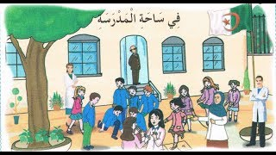  - يعلق المعلق المشاهد أو في كل مرة مشهد ويطلب من المتعلمين التغبير بصفة تلقائية  - يساعد المعلم المتعلمين في طرح أسئلة للتعبير عنها استنادا من النص المنطوق ؟  5(الصيغ):  6القيم : استخلاص القيم من النص المنطوق مع الدعوة إلى التحلي بها |  | يستمع لقراءة الأستاذ ويبدي اهتماما  يتذكر ويجيب  يحدد أهم المعلومات الواردة في النص  يلاحظ ويعبر  يكتشف الصيغ  يستخلص القيم
  - هل وافق بلال اللعب مع أحمد ماذا قال : نعم سنلعب لعبة الغيمضة
  - هل تحب المعلم : نعم أحب المعلم ؟ من منكم يعطينا جملا تتضمن نعم
  - هل لعبت هدى معهم ؟ ماذا قالت : لا سألعب لعبة الحبل
  - هل ترمون الأوساخ في الساحة
  - يطلب المعلم جملا تتضمن لا أو نعم بلعب الأدوار بين التلاميذ
التدريب والاستثمار | مسرحة أحداث النص المنطوق من قبل بعض التلاميذ والتدريب على استعمال ألفاظ الجواب |  | يعيد سرد  الأحداث
المقطــــع التعلّمــي : الـعائلة |  | الفوج : السنة 10 ابتدائي
الميدان : فهم المكتوب |  | الأسبوع : 02
النشاط : أشاهد وأقرأ |  | الحصة : 02
الــمحــتــوى : في ساحة المدرسة (دقّ الجرس فخرجنا إلى السّاحة) |  | المدة : 30د
الهدف التعلمي: يستخرج المعلومات من السندات البصرية ويقرا جملا بالارتكاز على مهارات الوعي الصوتي
الـمـراحل | الوضعيات التعليمية التعلّمية والنشاطات المقترحة |  | مؤشرات التقويم
مرحلة الانطلاق | - أين كان التلاميذ؟  - ماذا سمعوا؟ إلى أين خرجوا؟ |  | يسمع ويجيب بحرية
مرحلة بناء التعلمات | النشاط 1:  - يعلّق المعلّم المشهد.  - يطلب من المتعلمين ملاحظة الصّورة.  - أين يتواجد أحمد وبلال ؟ ماذا يفعل الأطفال؟  - كيف عرف الأطفال انه وقت الساحة أو متى  خرج التلاميذ إلى الساحة ؟  - من خلال الاجابات : دقّ الجرس فخرجنا إلى السّاحة  - يردد المتعلم الجملة عدة مرات فرادى وجماعات  - قراءة الجملة صوتية داخل التركيب وخارج التركيب  - مطالبة التلاميذ بتحديد عدد كلمات الجملة عن طريق التصفيق أو غيرها  النشاط 2:  - يكتب المعلم الجملة: دقّ الجرس فخرجنا إلى السّاحة أو يثبت بطاقات مكتوب عليها كلمات الجملة  - قراءة الجملة من طرف الأستاذ مع الإشارة إلى الكلمة المقروءة باستعمال المسطرة  - يقوم المعلم في كل مرة بقراءة الكلمة ثم يردد معه التلاميذ بالتصفيق والنقر على الطاولة  - _دق/ق تصفيقتان– ال/ج/ر/س/ 4 تصفيقات _ ف/خ/رج/نا 4 تصفيقات  - _ا /لى تصفيقتان _ الس/سا/ح/ة4 تصفيقات  - يشوش المعلم الجملة ويطلب منهم ترتيبها وقراءتها دقّ الجرس فخرجنا إلى السّاحة  - يطلب المعلم تعويض الساحة ب: الشارع المطعم  - يضيف المعلم إلى الجملة لنلعب ويطلب منهم قراءة الجملة  - حذف كلمة إلى الساحة |  | يلاحظ الصور  يستمع الى المعلم ويجيب  يقرا الجملة صوتيا داخل التركيب  ويقرا الجملة بالتصفيق  يقرا الجملة مشوشة  ثم يرتبها  تطابق الصوتي الخطي  يضيف يحذف
  - دق | - الجرس | - فخرجنا | - الى | - الساحة
التدريب والاستثمار | - مطالبة المتعلمين بحمل كل بطاقة من الجملة ومحاولة قراءتها.  - يحذف المعلّم في كلّ مرّة بطاقة ويطلب منهم معرفة البطاقة النّاقصة. |  | قراءة جمل بسيطة
المقطــــع التعلّمــي : الـعائلة |  | الفوج : السنة 10 ابتدائي
الميدان : فهم المكتوب |  | الأسبوع :02
النشاط : أخطط و أشكل |  | الحصة : 03
الــمحــتــوى : الخط المائل |  | المدة : 30د
- الهدف التعلمي: يرسم المتعلم خطا مائلا على الكراس - يستجيب المتعلّم لقواعد الجلسة الصّحيحة والصّحّيّة أثناء الكتابة.
الـمـراحل | الوضعيات التعليمية التعلّمية والنشاطات المقترحة |  | مؤشرات التقويم
مرحلة الانطلاق | - مطالبة التلاميذ بإخراج الألواح ومسك الطبشور أو الأقلام.  - مطالبتهم برسم خط أفقي  - مراقبة مدى التزام المتعلمين بالتعليمات السابقة |  | يستجيب للوضعيات
مرحلة بناء التعلمات | 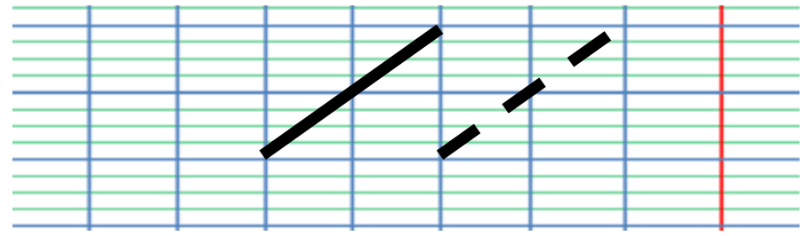  - يقوم الأستاذ برسم خط مائل:  - مطالبة التلاميذ بمحاولة رسم الخطوط على الفضاء والأعين مغمضة.  - يرسم الأستاذ خطوطا مائلة على السبورة.  - مطالبة المتعلمين بإخراج الخشيبات.  - مطالبتهم بوضع الخشيبات في مثل وضع الخط المائل  - مطالبة التلاميذ بإخراج العجينة.  - مطالبة المتعلمين بتشكيل خطوط مائلة باستعمال العجينة.  - مراقبة عمل التلاميذ. |  | يرسم في الفضاء  يضع الخشيبة مائلة  يشكل خطوطا مائلة
التدريب  والاستثمار | - توزيع كراريس القسم على التلاميذ، ومطالبتهم برسم النموذج على الكراس.  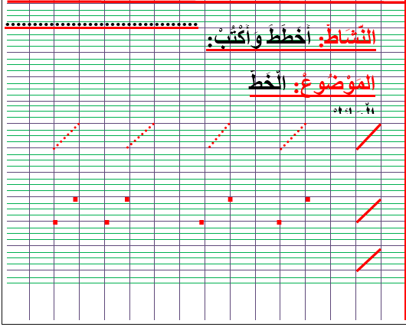  - مراقبة أعمال التلاميذ |  | يرسم خطوطا مائلة
دَقَّ

الجَرَسُ

فَخَرَجْنَا

إِلَى

السَّاحَةِ

الشَّارِعِ

المَطْعَمِ

المقطــــع التعلّمــي : الـعائلة |  | الفوج : السنة 10 ابتدائي
الميدان :فهم المنطوق |  | الأسبوع :02
النشاط : أسمع وأفهم |  | الحصة :01
الــمحــتــوى : في ساحة المدرسة الصّيغ : الاعتذار: عفوا . معذرة |  | المدة : 1سا
الهدف التعلمي: يستعمل صيغ الاعتذار (عفوا /عذرا، معذرة ... (في وضعيات تواصليّة مختلفة. يراعي عادات الاستماع والتّحدّث الجيّد.
الـمـراحل | الوضعيات التعليمية التعلّمية والنشاطات المقترحة |  | المؤشرات
مرحلة الانطلاق | - ما هي عبارات الشكر والاستحسان التي درسناها؟  - أذكر بعض عبارات التهنئة التي تعرفها؟ |  | يتذكر  يجيب
مرحلة بناء التعل | 1فهم المنطوق : يسرد المعلّم النّص على مسامع المتعلّمين مستخدما الإيحاء اللّفظي والحسّي.  النص المنطوق : أحمد: تعالوا لنلعب عند سارية العلم بلال: معذرة حذائي يؤلمني لا أستطيع الجري.  أحمد عفوا لم أكن أعلم، سنلعب لعبة الخاتم إذن.  خديجة: لا أنا سألعب مع صديقاتي"  2مناقشة محتوى النص:  3أجرأة أحداث النص :  المكان : أين كان التلاميذ : في ساحة المدرسة  الزمان :متى كان التلاميذ يلعبون :في الصباح وقت الراحة  الشخصيات :من هم شخصيات النص : أحمد بلال  الأحداث : اعتذار بلال بسبب حذائه  النهاية : تغير اللعبة إلى لعبة الخاتم  - ماذا قال أحمد لزملائه؟  - بم أجابه بلال؟  - ما سبب عدم لعب بلال مع أحمد؟  - ما اللعبة الثانية التي اختارها أحمد؟  - لماذا في رأيك؟  4 أعبر وأشاهد: يعلق المعلم المشهد    - يعلق المعلم المشاهد أو في كل مرة مشهد ويطلب من المتعلمين التعبير بصفة تلقائية  - يساعد المعلم المتعلمين في طرح أسئلة للتعبير عنها استنادا من النص المنطوق ؟  5(الصيغ):  6القيم : استخلاص القيم من النص المنطوق مع الدعوة إلى التحلي بها |  | يستمع لقراءة الأستاذ ويبدي اهتماما  يتذكر ويجيب  يحدد أهم المعلومات الواردة في النص  يلاحظ ويعبر  يكتشف الصيغ  يستخلص القيم
  - هل وافق بلال اللعب مع احمد ماذا قال: أعتذر ، حذائي يؤلمني
  - عندما تكسر دون قصد ماذا تقول لزميلك؟ عذرا أو أعتذر
  - من منكم يعطينا جملا تتضمن أعتذر
  - تأخرت للوصول الى القسم كيف ستعذر للمعلم؟ عفوا أو اعتذر ...
التدريب والاستثمار | مسرحة أحداث النص المنطوق من قبل بعض التلاميذ والتدريب على استعمال ألفاظ الاعتذار |  | يعيد سرد  الأحداث
المقطــــع التعلّمــي : الـعائلة |  | الفوج : السنة 10 ابتدائي
الميدان : فهم المكتوب |  | الأسبوع : 02
النشاط : أشاهد وأقرأ |  | الحصة : 02
الــمحــتــوى : في ساحة المدرسة (تعالوا لنلعب عند سارية العلم( |  | المدة : 30د
الهدف التعلمي: يستخرج المعلومات من السندات البصرية ويقرا جملا بالارتكاز على مهارات الوعي الصوتي
الـمـراحل | الوضعيات التعليمية التعلّمية والنشاطات المقترحة |  | مؤشرات التقويم
مرحلة الانطلاق | - ماذا قال احمد لأصدقائه؟  - هل وافق بلال على الذهاب معهم؟ لماذا؟ |  | يسمع ويجيب بحرية
مرحلة بناء التعلمات |   النشاط 1:  - يعلّق المعلّم المشهد.  - يطلب من المتعلمين ملاحظة الصّورة.  - ما المكان الذي اختاره أحمد للعب ؟ ماذا قال لزملائه ؟  - من خلال الاجابات : تعالوا لنلعب عند سارية العلم  - يردد المتعلم الجملة عدة مرات فرادى وجماعات  - قراءة الجملة صوتية داخل التركيب وخارج التركيب  - مطالبة التلاميذ بتحديد عدد كلمات الجملة عن طريق التصفيق أو غيرها  النشاط 2:  - يكتب المعلم الجملة: تعالوا لنلعب عند سارية العلم أو يثبت بطاقات مكتوب عليها كلمات الجملة  - قراءة الجملة من طرف الأستاذ مع الإشارة إلى الكلمة المقروءة باستعمال المسطرة  - يقوم المعلم في كل مرة بقراءة الكلمة ثم يردد معه التلاميذ بالتصفيق والنقر على الطاولة  - ت/عا/لو 3 تصفيقات – ل/نل/ع/ب/ 4 تصفيقات - عن/د /2 تصفيقتان  - سا/ر/ي/ة 4 تصفيقات ال/ع/ل/م4 تصفيقات  - يشوش المعلم الجملة ويطلب منهم ترتيبها وقراءتها  - يطلب المعلم تعويض تعالوا ب: أسرعوا  - يضيف المعلم الى الجملة لعبة الغميضة ويطلب منهم قراءة الجملة  - حذف كلمة سارية |  | يلاحظ الصور  يستمع الى المعلم ويجيب  يقرا الجملة صوتيا داخل التركيب  ويقرا الجملة بالتصفيق  يقرا الجملة مشوشة  ثم يرتبها  تطابق الصوتي الخطي  يضيف يحذف
  - تعالوا | - لنلعب | - عند | - سارية | - العلم
التدريب والاستثمار | - مطالبة المتعلمين بحمل كل بطاقة من الجملة ومحاولة قراءتها.  - يحذف المعلّم في كلّ مرّة بطاقة ويطلب منهم معرفة البطاقة النّاقصة. |  | قراءة جمل بسيطة
المقطــــع التعلّمــي : الـعائلة |  | الفوج : السنة 10 ابتدائي
الميدان : فهم المكتوب |  | الأسبوع :02
النشاط : أخطط و أشكل |  | الحصة : 03
الــمحــتــوى : الخط العمودي |  | المدة : 30د
- الهدف التعلمي: يرسم المتعلم خطا عموديا على الكراس - يستجيب المتعلّم لقواعد الجلسة الصّحيحة والصّحّيّة أثناء الكتابة.
الـمـراحل | الوضعيات التعليمية التعلّمية والنشاطات المقترحة |  | مؤشرات التقويم
مرحلة الانطلاق | - مطالبة التلاميذ بإخراج الألواح ومسك الطبشور أو الأقلام.  - مطالبتهم برسم خط عمودي  - مراقبة مدى التزام المتعلمين بالتعليمات السابقة |  | يستجيب للوضعيات
مرحلة بناء التعلمات | يقوم الأستاذ برسم خط مائل:  - مطالبة التلاميذ بمحاولة رسم الخطوط على الفضاء والأعين مغمضة.  - يرسم الأستاذ خطوطا عمودية على السبورة.  - مطالبة المتعلمين بإخراج الخشيبات.  - مطالبتهم بوضع الخشيبات في مثل وضع الخط العمودي  - مطالبة التلاميذ بإخراج العجينة.  - مطالبة المتعلمين بتشكيل خطوط العمودية باستعمال العجينة.  - مراقبة عمل التلاميذ. |  | يرسم في الفضاء  يضع الخشيبة عموديا  يشكل خطوطا عمودية
التدريب  والاستثمار | - توزيع كراريس القسم على التلاميذ، ومطالبتهم برسم النموذج على الكراس.  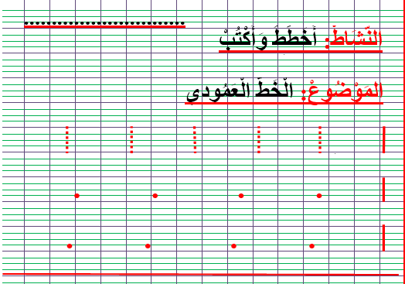  - مراقبة أعمال التلاميذ |  | يرسم خطوطا مائلة
تَعَالُوا

لِنَلْعَبَ

عِنْدَ

عِنْدَ

سَارِيَةِ

العَلَمِ

أَسْرِعُوا

لُعْبَةَ

الغُمَّيْضَة

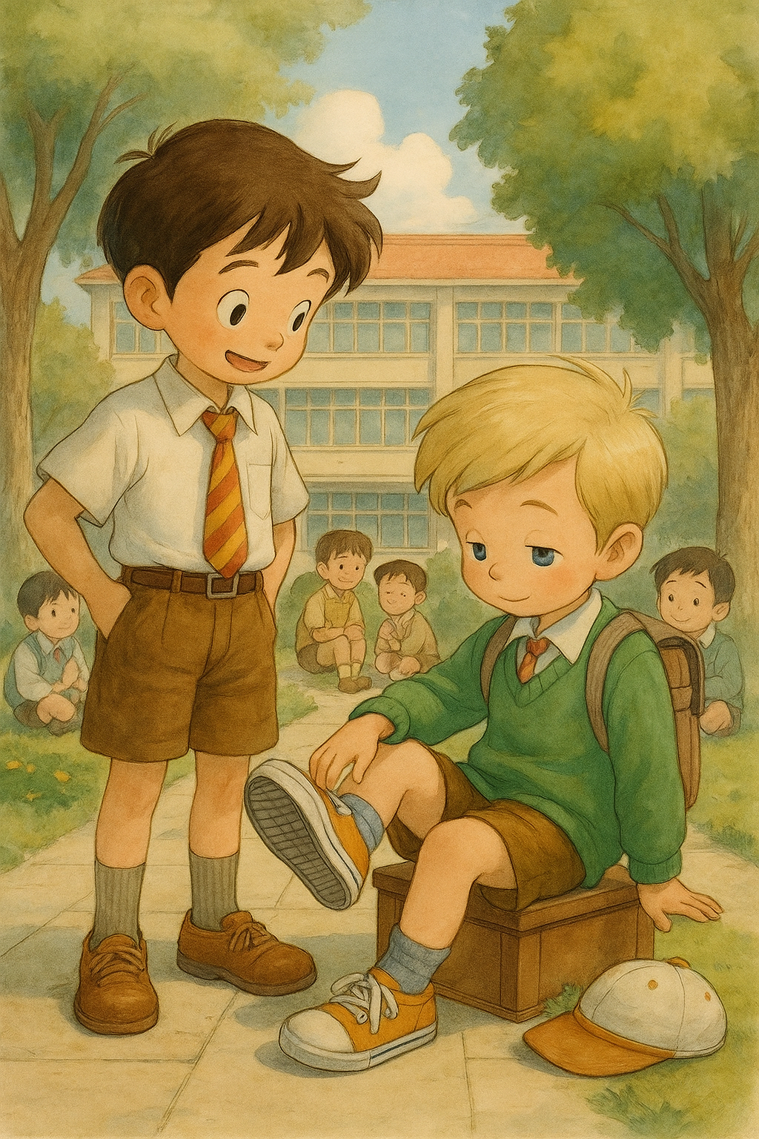

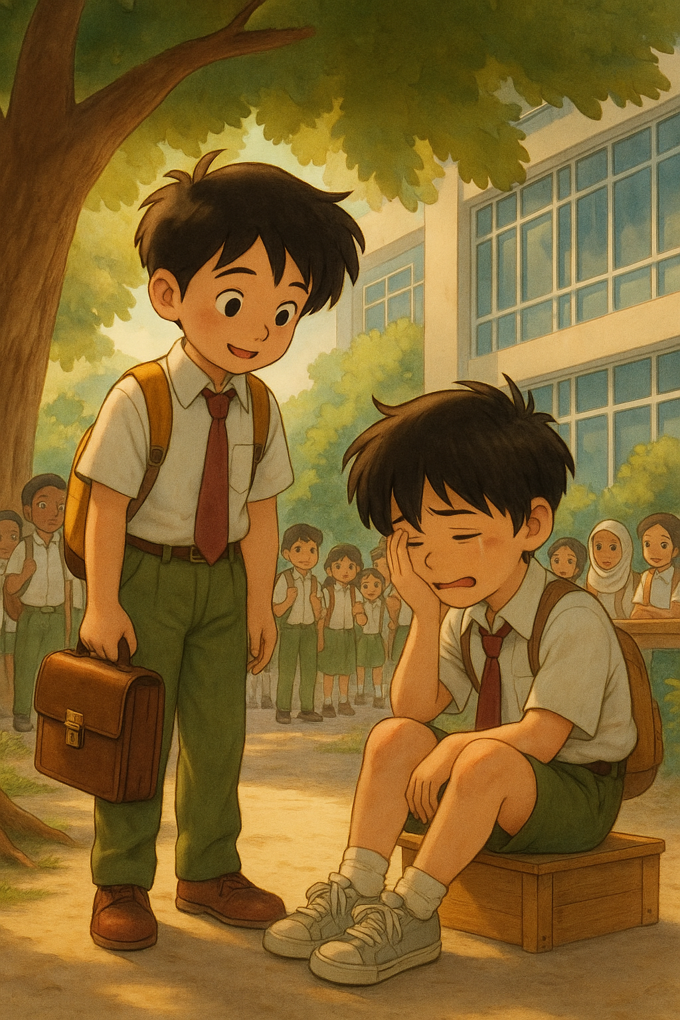

المقطــــع التعلّمــي : الـعائلة |  | الفوج : السنة 10 ابتدائي
الميدان :فهم المنطوق |  | الأسبوع :02
النشاط : أسمع وأفهم |  | الحصة :01
الــمحــتــوى : أدواتي المدرسيّة الصّيغ: الاتّجاه (يمين /يسار/بين) |  | المدة : 1سا
الهدف التعلمي: يوظّف صيغ الاتّجاه والتّموضع) يمين، يسار، بين (في وضعيات تواصليّة مختلفة. يراعي عادات الاستماع والتّحدّث الجيّد.
الـمـراحل | الوضعيات التعليمية التعلّمية والنشاطات المقترحة |  | المؤشرات
مرحلة الانطلاق | - ما هي عبارات الاعتذار التي درسناها؟  - أذكر بعض عبارات الجواب التي تعرفها؟  - من الذي يجلس بجوارك؟ ماذا يوجد في داخل محفظتك؟ |  | يتذكر  يجيب
مرحلة بناء التعل | 1فهم المنطوق : يسرد المعلّم النّص على مسامع المتعلّمين مستخدما الإيحاء اللّفظي والحسّي.  النص المنطوق : وقفت المعلّم على المصطبة وقالت أخرجوا أدواتكم يا أولاد ، وضعوها على المنضدة .  عرض الجميع أدواتهم إلا بلال اقترب المعلّم منه، ومسح على رأسه وقالت له : انظر يمينك، تلك هي أدواتك، فخذها.  خديجة: لا أنا سألعب مع صديقاتي"  3أجرأة أحداث النص :  المكان : أين كان التلاميذ : في القسم  الزمان :متى طلب المعلم إخراج الأدوات :في الصباح وقت الدراسة  الشخصيات: من هم شخصيات النص: المعلم بلال  الأحداث : طلب المعلم من الأولاد إخراج الأدوات  النهاية : لم يخرج بلال دواته . كانت الأدوات يمين بلال  تقديم أدوات جديدة لبلال  مناقشة محتوى النص:  - أين وقفت المعلم؟  - ماذا طلبت من الأولاد؟  - أين طلب المعلم وضع الأدوات؟  - هل عرض كل التلاميذ أدواتهم؟  - من بقي لم يعرض أدواته؟  - اقتربت المعلم من بلال ماذا فعل؟  - أين كانت أدوات بلال؟ ماذا قال له المعلم  4 أعبر وأشاهد: يعلق المعلم المشهد    - يعلق المعلم المشاهد أو في كل مرة مشهد ويطلب من المتعلمين التعبير بصفة تلقائية  - يساعد المعلم المتعلمين في طرح أسئلة للتعبير عنها استنادا من النص المنطوق ؟  6القيم : استخلاص القيم من النص المنطوق مع الدعوة إلى التحلي بها  لوكان من بين زملائك تلاميذ فقير لا يملك الأدوات ماذا ستفعلون؟ |  | يستمع لقراءة الأستاذ ويبدي اهتماما  يتذكر ويجيب  يحدد أهم المعلومات الواردة في النص  يلاحظ ويعبر  يكتشف الصيغ  يستخلص القيم
  5(الصيغ): ماذا قالت المعلم لبلال: انظر يمينك، تلك هي أدواتك، فخذها.
  - يسأل المعلم بعض التلاميذ من يجلسك على يمينك؟ وعلى يسارك؟
  - يطلب منهم جملا تتضمن يمينا
  - يصعد تلميذين يسال المعلم من يقف على يساري
  يطلب منهم جملا تتضمن يسار
التدريب والاستثمار | مسرحة أحداث النص المنطوق من قبل بعض التلاميذ والتدريب على استعمال ألفاظ الاتجاه |  | يعيد سرد  الأحداث
المقطــــع التعلّمــي : الـعائلة |  | الفوج : السنة 10 ابتدائي
الميدان : فهم المكتوب |  | الأسبوع : 02
النشاط : أشاهد وأقرأ |  | الحصة : 02
الــمحــتــوى : في ساحة المدرسة (وقفت المعلمة على المصطبة ( |  | المدة : 30د
الهدف التعلمي: يستخرج المعلومات من السندات البصرية ويقرا جملا بالارتكاز على مهارات الوعي الصوتي
الـمـراحل | الوضعيات التعليمية التعلّمية والنشاطات المقترحة |  | مؤشرات التقويم
مرحلة الانطلاق | - ماذا قال احمد لأصدقائه؟  - هل وافق بلال على الذهاب معهم؟ لماذا؟ |  | يسمع ويجيب بحرية
مرحلة بناء التعلمات |   النشاط 1:  - يعلّق المعلّم المشهد.  - يطلب من المتعلمين ملاحظة الصّورة.  - أين يقف المعلم؟  - من خلال الاجابات : وقف المعلم على المصطبة  - يردد المتعلم الجملة عدة مرات فرادى وجماعات  - قراءة الجملة صوتية داخل التركيب وخارج التركيب  - مطالبة التلاميذ بتحديد عدد كلمات الجملة عن طريق التصفيق أو غيرها  النشاط 2:  - يكتب المعلم الجملة: وقف المعلم على المصطبة أو يثبت بطاقات مكتوب عليها كلمات الجملة  - قراءة الجملة من طرف الأستاذ مع الإشارة إلى الكلمة المقروءة باستعمال المسطرة  - يقوم المعلم في كل مرة بقراءة الكلمة ثم يردد معه التلاميذ بالتصفيق والنقر على الطاولة  - و/ق/ف/ 3تصفيقات – ال/م/عل/ل/م/ 5 تصفيقات - ع/لى / تصفيقتان  - ال/مص/ط/ب/ة 5 تصفيقات  - من كم كلمة تتكون الجملة : 4 كلمات  - يشوش المعلم الجملة ويطلب منهم ترتيبها وقراءتها  - يطلب المعلّم تعويض المعلّمة بـ رمزي / خديجة  - حذف كلمة وقف |  | يلاحظ الصور  يستمع الى المعلم ويجيب  يقرا الجملة صوتيا داخل التركيب  ويقرا الجملة بالتصفيق  يقرا الجملة مشوشة  ثم يرتبها  تطابق الصوتي الخطي  يستبدل يحذف
  - وقف | - المعلم | - على | - المصطبة
التدريب والاستثمار | - يقرا المتعلمين البطاقات بالمقاطع بالتصفيق ثم كلمة واحدة  - وقف ثم بطاقة المعلم ثم على ثم المصطبة  - ثم يقرا بطاقتين وقف المعلم  - ثم ثلاث بطاقات ثم الجملة وقف المعلم على لمصطبة |  | يقرأ جملا بسيطة
المقطــــع التعلّمــي : الـعائلة |  | الفوج : السنة 10 ابتدائي
الميدان : التعبير الكتابي |  | الأسبوع :02
النشاط : أخطط و أشكل |  | الحصة : 03
الــمحــتــوى : الخط المتقاطع |  | المدة : 30د
- الهدف التعلمي: يرسم المتعلم خطا متقاطعا على الكراس - يستجيب المتعلّم لقواعد الجلسة الصّحيحة والصّحّيّة أثناء الكتابة.
الـمـراحل | الوضعيات التعليمية التعلّمية والنشاطات المقترحة |  | مؤشرات التقويم
مرحلة الانطلاق | - مطالبة التلاميذ بإخراج الألواح ومسك الطبشور أو الأقلام.  - مطالبتهم برسم خط أفقي ثم خط عمودي ثم مائل  - مراقبة مدى التزام المتعلمين بالتعليمات السابقة |  | يستجيب للوضعيات
مرحلة بناء التعلمات | - يقوم الأستاذ برسم خط أفقي ثم يسأل عن اسمه؟ ثم يرسم بجانبه خطا عموديا ويسأل عن اسمه:  - يرسم الأستاذ خطين متقاطعين :  - مطالبة التلاميذ بمحاولة رسم الخطوط على الفضاء والأعين مغمضة.  - يرسم الأستاذ خطوطا عمودية على السبورة.  - مطالبة المتعلمين بإخراج الخشيبات.  - مطالبتهم بوضع الخشيبات في وضع الخطين المتقاطعين  - مطالبة التلاميذ بإخراج العجينة.  - مطالبة المتعلمين بتشكيل خطوط متقاطعة باستعمال العجينة.  - مراقبة عمل التلاميذ. |  | يرسم في الفضاء  يضع الخشيبة على شكل خطوط متقاطعة  يشكل خطوطا متقاطعة
التدريب  والاستثمار | - توزيع كراريس القسم على التلاميذ، ومطالبتهم برسم النموذج على الكراس.  - يرسم المعلم خطوط بقلم الرصاص للمتعثرين ليمررو فوق الخط  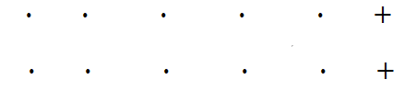  - مراقبة أعمال التلاميذ |  | يرسم خطوطا متقاطعة
وَقَفَ

المُعَلّمُ

عَلَى

عِنْدَ

رَمْزِي
المِسْطَبَةِ

خَدِيجَة









